
JNC
光學式雨量感測器超
Optical Rainfall Sensor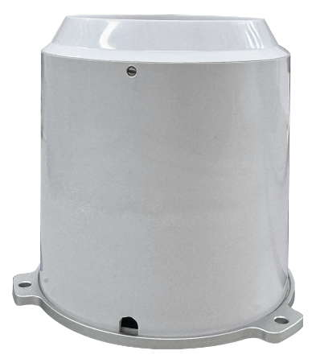

操作手冊
V1.00

目錄
注意事項 3
一、產品概述 4
1-1、產品規格 4
1-2、產品尺寸(mm) 5
1-3、產品特點 5
1-4、產品應用場景 5
1-5、配線說明 5
二、Modbus 表格 6
2-1、通訊規格說明 6
2-2、類比輸出 (03、06、16) 6
2-2-1、Float讀取即時值(Function 03) 6
2-3、類比輸入 (04) 7
2-3-1、Float讀取即時值(Function 04) 7
2-4、MODBUS-RTU 通訊格式 7
三、故障排除 7
四、修訂紀錄 9
關於我們 9


注意事項
親愛的客戶您好，很高興您使用本公司產品，為了維持產品的使用壽命與您的良好體驗，請閱讀以下內容後，再行操作！
操作事項：
● 切勿帶電接線，接線完畢確認無誤後方可通電。
● 請注意供電電壓不得超過規定電壓，避免設備因過電壓損壞。
● 配置線路時，請確保接線依照規定執行。
● 感測器屬精密器件，操作時勿自行拆卸，亦或者利用尖銳物與具腐蝕性液體接觸感測器表面，避免設備損壞。

一、產品概述

1-1、產品規格
型號 | OR-485
站號 | 80
工作電源 | 9~30V
耗電量 | ≦0.24W
通訊方式 | RS485 Modbus
量測原理 | 光學式
量測範圍 | 0-4 mm/min
解析度 | 0.03mm
精確度 | ±4%
防水等級 | IP65
產品尺寸 | Ø75*83.5 mm
產品重量 | 260g

1-2、產品尺寸(mm)
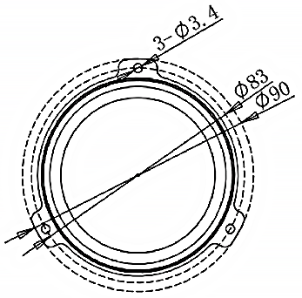
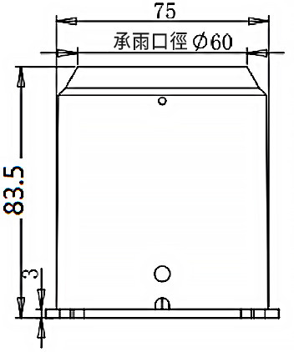

1-3、產品特點
● 採用光學量測原理，無需接觸雨水，有效避免堵塞與腐蝕問題。
● 特殊結構設計精準控制雨滴大小，確保數據準確性。
● 提供即時降雨強度與累積雨量數據，精準可靠。
● 無活動部件設計，大幅降低維護需求，提升耐用性。
● 高靈敏度，能適應各類降雨條件的監測需求。
● RS485通訊介面，支援標準Modbus RTU通訊協議，數據直接輸出，整合方便。
● 防水、防塵設計，適合長期戶外環境監測使用。
● 結構輕巧，安裝簡便，使用壽命長。

1-4、產品應用場景
工地、氣象監測、農業及智慧城市等多種場域。

1-5、配線說明
線色 | 紅色 | 黑色 | 白色 | 綠色
代號 | V+（DC 12～30V） | GND | D+ | D-

二、Modbus 表格

2-1、通訊規格說明
● MODBUS-RTU 協議格式指令。出廠時都已配置好，如需修改協議，參考相關命令或求助。通訊鮑率9600，資料位8 位，1 位停止位，無檢驗。 2 幀資料通訊間隔至少500ms 以上。

2-2、類比輸出 (03、06、16)
Function 03 to Read/ Function 06、16 to Write
位址 | 設定值 | 項目 | 類型 | R/W | 備註(unit)
0x0100 | 400257 | 雨強增益值 | FLOAT | R
0x0101
0x0102 | 400259 | 雨強偏移量 | FLOAT | R
0x0103
0x0104 | 400261 | 累計增益值 | FLOAT | R
0x0105
0x0106 | 400263 | 累計偏移量 | FLOAT | R
0x0107

2-2-1、Float讀取即時值(Function 03)
舉例:OR485讀取雨強增益值。
內容 | 設備站號 | Function | 起始位置 |  | 數據個數(Word) |  | CRC 16
主機指令 | 0x50 | 0x03 | 0x01 | 0x00 | 0x00 | 0x02 | 0x08 | 0x76
字節數 | 1 | 1 | 2 |  | 2 |  | 2

內容 | 設備站號 | Function | 數據字節 | 感測器數據 |  |  |  | CRC 16
感測器回覆 | 0x50 | 0x03 | 0x04 | 0x00 | 0x00 | 0x3F | 0x80 | 0xAA | 0xA6
字節數 | 1 | 1 | 1 | 2 |  |  |  | 2

2-3、類比輸入 (04)
Function 04 to Read
位址 | 設定值 | 項目 | 類型 | R/W | 備註(unit)
0x0020 | 300033 | 雨強值 | FLOAT | R | ﾟ
0x0021
0x0022 | 300035 | 累計值 | FLOAT | R | ﾟ
0x0023
0x0024 | 300035 | 分鐘雨滴數值 | FLOAT | R | ﾟ
0x0025

2-3-1、Float讀取即時值(Function 04)
舉例:OR485讀取雨強即時值。
內容 | 設備站號 | Function | 起始位置 |  | 數據個數(Word) |  | CRC 16
主機指令 | 0x50 | 0x04 | 0x00 | 0x20 | 0x00 | 0x02 | 0x7D | 0x80
字節數 | 1 | 1 | 2 |  | 2 |  | 2

內容 | 設備站號 | Function | 數據字節 | 感測器數據 |  |  |  | CRC 16
感測器回覆 | 0x50 | 0x04 | 0x04 | 0x00 | 0x00 | 0x00 | 0x00 | 0xBB | 0x41
字節數 | 1 | 1 | 1 | 2 |  |  |  | 2

2-4、MODBUS-RTU 通訊格式
發送字節數 | 地址 | 命令 | 寄存器地址 | 數據 / CRC 檢驗
字節數 | 1字節 | 1字節 | 2字節 | N個字節 + 2個字節CRC

三、故障排除
異常類別 | 故障原因 | 解決方法
通訊異常 | 供電、接線異常、設備短路 | 請確認設備供電為DC9~30V。
通訊異常 | 供電、接線異常、設備短路 | 依照2-5配線說明，實際檢查硬體線路是否符合列表所示。
通訊異常 | 供電、接線異常、設備短路 | 站號&位置輸入錯誤
數值異常 | 感測面髒污附著 | 請檢查感測表面是否附著髒污，並利用軟刷清除。
*若不是上述原因，請與廠商聯絡。*

四、修訂紀錄
版次 | 修訂日期 | 修訂說明 | 維護人員
V1.00 | 2026/08/11 | 建立操作手冊 | Mark

關於我們
717 台南市仁德區文華路 3 段 428 巷 33 號 統編 28529427
電話：+886-6-311-0008 http：https://www.jnc-tec.com.tw
傳真：+886-6-311-0522 Email：jnc.jnc@msa.hinet.net

文案內容本公司保有修改權利，恕不另行通知。

